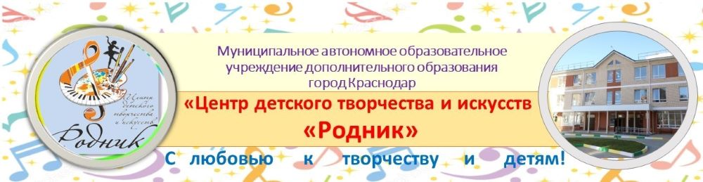

«Интеграция современных и традиционных подходов и методов обучения и воспитания»

Материалы очно-заочного семинара

Интегра́ция (от лат. integratio — «восстановление», «восполнение», «соединение») — процесс объединения частей в целое.

Краснодар
11 февраля 2022 г.

Содержание
1 | Рыбалко Екатерина Евгеньевна | Методист, педагог дополнительного образования МАОУ ДО ЦДТиИ «Родник» | «Метапредметный и конвергентный подходы в  образовании» | стр. 4
2 | Демирчян Ира Владимировна,  Тарасенко Татьяна Евгеньевна | педагоги дополнительного образования МБОУ ДО ЦДТиИ «Юбилейный» | «Роль интеграции в создании у учащихся центра детского творчества целостного представления об окружающем мире и в нахождении общего в предметных знаниях» | стр. 6
3 | Семенова Лариса Анатольевна, Широкожухова Зоя Павловна | педагоги дополнительного образования МБОУ ДО ЦДТиИ «Юбилейный» | «Интегративные процессы в практике образования и воспитания в центре детского творчества» | стр. 8
4 | Трубчанинова Таисия Александровна | педагог дополнительного образования МАОУ ДО ЦДТиИ «Родник» | «Многоуровневый дифференцированный подход в музыкально-эстетическом образовании детей» | стр. 10
5 | Трубчанинова Елена Юрьевна | педагог дополнительного образования МАОУ ДО ЦДТиИ «Родник» | «Формирование творческой активности учащихся на занятиях по музицированию» | стр. 12
6 | Кудряшова Ирина Сергеевна | педагог дополнительного образования МАОУ ДО ЦДТиИ «Родник» | «Интеграция современных и традиционных методов обучения  на занятиях по сольному пению» | стр. 14
7 | Ярусова Наталья Сергеевна | педагог дополнительного образования МАОУ ДО ЦДТиИ «Родник» | «Синтез музыки, поэзии и изобразительного искусствана занятиях по фортепиано» | стр. 15
8 | Можайская Юлия Владимировна | педагог дополнительного образования МАОУ ДО ЦДТиИ «Родник» | «Путешествие в страну сказок: опыт применения сказок на музыкальных занятиях» | стр. 17
9 | Богатырева Татьяна Григорьевна | педагог дополнительного образования МАОУ ДО ЦДТиИ «Родник» | «Путешествие в страну сказок: интегрированный подход на занятиях по развитию речи» | стр. 18
10 | Покотило Татьяна Васильевна | педагог дополнительного образования МАОУ ДО ЦДТиИ «Родник» | «Использование междисциплинарного подхода на уроках хореографии» | стр. 20
11 | Сулейманова Надежда Ивановна | педагог дополнительного образования МБОУ ДО ЦДТиИ «Овация» | «Интеграция дисциплин на отделениях хореографии» | стр. 22
12 | Устенко Наталья Васильевна | педагог дополнительного образования МБОУ ДО ЦДТиИ «Овация» | «Основные компоненты взаимодействия на занятиях хореографией» | стр. 23
13 | Тимербулатова Полина Владимировна | педагог дополнительного образования МАОУ ДО ЦДТиИ «Родник» | «Соединение известных методик обучения хореографии и фольклорных образов для формирования национального самосознания детей» | стр. 24
14 | Адзер Жанна Евгеньевна,  Мармэ Олеся Анатольевна | педагоги дополнительного образования МБОУ ДО ЦДТиИ «Юбилейный» | «Современные тенденции интеграции в дополнительном образовании при изучении и восприятии историко-культурного наследия» | стр. 26
15 | Сильвестров Константин Александрович | педагог дополнительного образования МБОУ ДО ЦДТиИ «Овация» | «Некоторые аспекты интеграции современных детей в систему ценностей отечественной культуры» | стр. 28
16 | Панферова Любовь Борисовна | воспитатель МАДОУ МО г. Краснодар «Детский сад № 190» | «Экспериментирование как средство развития познавательной мотивации у детей старшего дошкольного возраста» | стр. 29
17 | Шерстобитова Елена Николаевна | воспитатель МАДОУ МО г. Краснодар «Детский сад № 190» | «Интеграция различных видов деятельности в процессе ознакомления детей с окружающим растительным миром Краснодарского края как средство познавательного развития дошкольников» | стр. 30
18 | Борзенко Марина Владимировна | педагог дополнительного образования МАОУ ДО ЦДТиИ «Родник» | «Откуда берутся снежинки?» | стр. 31
19 | Финогенова Татьяна Владимировна | музыкальный руководитель МАДОУ МО г. Краснодар «Детский сад № 190» | «Развитие эмоционального интеллекта у старших дошкольников средствами театральной деятельности» | стр. 32
20 | Баранкевич Инна Анатольевна | педагог дополнительного образования МБОУ ДО ЦДТиИ «Овация» | «Междисциплинарные связи в системе  подготовки юных этнографов» | стр. 33
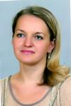
Рыбалко Екатерина Евгеньевна
Методист, педагог дополнительного образования
Муниципальное автономное образовательное учреждение дополнительного образования город Краснодар «Центр детского творчества и искусств «Родник»
«Метапредметный и конвергентный подходы в образовании»

Приоритеты развития современного образования в значительной мере определяются тенденциями развития общества, науки, промышленности, государства. Анализ образовательного пространства в России позволяет выделить два основных взаимосвязанных вектора, которые определяются как метапредметность и конвергентность.
Метапредметность подразумевает интеграцию содержания образования, она направлена на устранение разобщенности знаний школьника, разделенных по отдельным предметам, и получение им представлений о целостной картине мира.Конвергенция в образовании предполагает формирование междисциплинарной образовательной среды.
Основой метапредметов рассматривается принцип человекосообразности образования, в соответствии с которым именно человек является основным субъектом своего образования, а смысл образования состоит в выявлении и реализации внутреннего потенциала человека по отношению к себе и внешнему миру. Такой взгляд на образование коренным образом изменяет определение его цели: главным становится не освоение учебной деятельности, а продуцирование образовательного результата, имеющего ценность не только для ученика, но и для окружающего его социума.
Метапредметы рассматриваются как новая образовательная форма, которая выстраивается «поверх» традиционных учебных предметов. Преподавание метапредметов не вытесняет и не замещает обычных учебных предметов. Более того, успешное обучение по метапредметам предполагает хорошее знание материала традиционных учебных дисциплин. Но если на обычных учебных занятиях превыше всего ценится знание «пройденного» учебного материала, то на метапредметах - акты спонтанно осуществляемого мышления, свободного мыслительного дела-действия, осуществляемого индивидуально и всеми вместе, с равной ответственностью — и учениками, и учителями.
Результатом реализации метапредметов являются (О.С. Глазунова, Ю.Н. Кулюткин):
- метазнания (целостная картина мира с научной точки зрения) - знания о том, как устроено и структурировано знание; знание приёмов и методов познания (когнитивные умения) и о возможностях работы с ним;
- метаспособы - методы, с помощью которых человек открывает новые способы решения задач, строит нестереотипные планы и программы, позволяющие отыскать содержательные способы решения задач;
- метаумения - присвоенные междисциплинарные (надпредметные) познавательные умения и навыки, к которым относятся:теоретическое мышление (обобщение, систематизация, определение понятий, классификация, доказательство и т.п.);навыки переработки информации (анализ, синтез, интерпретация); критическое мышление (умение отличать факты от мнений, определять соответствие заявления фактам, достоверность источника, видеть двусмысленность утверждения, невысказанные позиции, предвзятость, логические несоответствия и т.п.);творческое мышление (перенос, видение новой функции, видение проблемы в стандартной ситуации, видение структуры объекта, альтернативное решение, комбинирование известных способов деятельности с новыми);регулятивные умения (задавание вопросов, формулирование гипотез, определение целей, планирование, выбор тактики, контроль, анализ, коррекция свей деятельности);качества мышления (гибкость, антиконфоризм, диалектичность, способность к широкому переносу и т.п.).
Логичным продолжением опыта формирования у учащихся единой научной картины мира в образовательном процессе на современном этапе развития становится конвергентный подход, предполагающий интеграцию знаний не вместо предметного обучения и не «поверх» учебных предметов (метапредметы), а в рамках каждого вида образования, каждой образовательной области и каждого учебного предмета (образовательной программы).
Результатом конвергентного образования является:
- сформированность у учащихся восприятия мира во всем многообразии и одновременно целостности и единстве, осознание ими ответственности за его хрупкое равновесие и сохранность перед настоящими и будущими поколениями (Е. Куркин);
- воспитание целостного, многостороннего, многомерного специалиста, умеющего находить взаимосвязи в явлениях, знающего как применить знания на практике и осознающего последствия своих действий (О.Р. Гура, Я.Я. Рязанова, В.П. Свечкарев, А.С. Фролова).
Обобщение мнений и взглядов различных авторов позволяет констатировать: реализация метапредметного и конвергентного подхода в образовании, являясь логичным продолжением многолетних исследований и опыта мировой и отечественной педагогики, позволит сформировать «инновационного человека» современного мира.

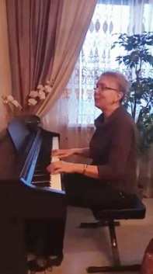
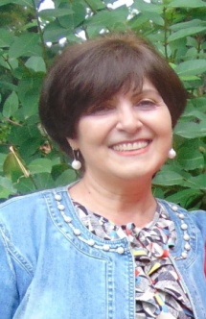
Демирчян Ира Владимировна
педагог дополнительного образования
Тарасенко Татьяна Евгеньевна
педагог дополнительного образования
Муниципальное бюджетное образовательное учреждение дополнительного образования муниципального образования город Краснодар
«Центр детского творчества и искусств «Юбилейный»

«Роль интеграции в создании у учащихся центра детского творчества целостного представления об окружающем мире и в нахождении общего в предметных знаниях»

Дополнительное образование детей направлено на формирование и развитие творческих способностей, удовлетворение их индивидуальных потребностей в интеллектуальном, нравственном и физическом совершенствовании, формирование культуры здорового и безопасного образа жизни, укрепление здоровья, а также на организацию их свободного времени. Дополнительное образование детей обеспечивает их адаптацию к жизни в обществе (Закон «Об образовании в РФ» гл.10.ст.75).
Дополнительное образование социально востребовано не только как составляющая образовательного пространства, но и сфера такой деятельности в которой личность может «раскрыть себя», самоопределиться предметно, социально и профессионально.
Дополнительное образование, по мнению исследователей, прежде всего понимается как мотивированноеобразование через которое реализуется потребность личности в познании и творчестве. Имея такие особенности как гибкость, мобильность, открытость дополнительное образование способно быстро реагировать на запросы времени и функционировать в интересах общества, государства, личности ребенка и его семьи.
Актуальным является мнение о безграничных возможностях различных форм и средств искусства, которые позволяют решать задачи воспитанияличности в обществе как через процесс творчества, сознания, сочинительства, так и через восприятие произведений искусства.
Художественно-эстетическое образование, которое получает обучающийся в центре детского творчества имеет социальную и духовную значимость, и от правильного понимания его сущности и путей дальнейшего развития зависит и наше будущее.Обучение нельзя строить на лозунге: «результат любой ценой». Ребенок должен хотеть, стремиться к постижению желаемого. Традиция «заставлять заниматься» уже не «застревает» в общественном сознании. Не все обучающиеся должны быть лауреатами, не все должны играть сложные произведения, кто-то может и попроще, главное получать эстетическое наслаждение от процесса обучения в дополнительном образовании.
Культура – это коридор диалога, его пространство. Поэтому первоначальные педагогические требования к родителям учащихся – в создании благоприятных условий для личностного развития обучающегося.
В воспитательном процессе актуальными являются формы и методы обучения, связанные с познавательной деятельностью ребенка, основанной на интеграции учебных дисциплин. На основе создания познавательного интереса расширяется сфера совместной деятельности и общения ребенка и родителя. Заинтересованность родителя в конечном творческом продукте создает интерес и в области специальных знаний.Педагог, в свою очередь, учитываетряд условий познавательного интереса при мотивации обучающегося на деятельность: уровень развития интереса, его глубина и устойчивость; характер интереса многосторонний или локальный; местом познавательного интереса среди других мотивов, связь с жизненными планами и перспективами и др. Познавательный интерес положительно влияет на процесс и результат деятельности в чем и заинтересован родитель.
Интерес не только повышает производительность урока, но и побуждает обучающегося к активной фантазии, творческому решению, творческой инициативе. Выполняя в обществе важные социальные функции художественно-эстетическое образование успешно воздействует на процессы социализации, формирует культуру межличностных отношений в обществе средствами искусства и просветительского досуга. Можно выделить 2 составляющих перспективы развития системы художественно-эстетического образования. Это – создание культурно-образовательного пространства, куда будет вовлечен человек с раннего детства; включение человека в образовательную деятельность через искусство.
Одной из интересных и эффективных форм работы с учащимися являются классные концерты для родителей на которых дети не только исполняют собственные сочинения, но и рассказывают о своих музыкальных «пристрастиях», делают презентации, подбирают видеоряд к собственным сочинениям. Родители являются активными участниками викторин, подготовленных детьми.
Индивидуальный подход педагога к каждому ребенку, учет их предпочтений, интересов позволяет и родителям стать руководителями творческого процесса дома.
На интеграции предметов, основаны такие формы реализации творческого процесса как: музыкальная сказка с изготовлением авторских кукол, видеоряд к авторским сочинениям, сопровождение авторского музыкального произведения шедеврами русской художественной школы, создание презентаций и иллюстраций к изучаемым произведениям и др.
Творческое начало рождает в ребенке живое воображение. Педагоги центра поощряют в учащихся желание сделать что-то свое, то, что никем не было сделано ранее. А если и существовало, то сделать по-новому, по-своему, лучше. Мы считаем, что творческое начало в человеке – это стремление вперед, к прогрессу, к совершенству и, конечно, к прекрасному, чему способствует интеграция предметов. Выпускник центра детского творчества, может не быть в будущем музыкантом или художником, но его творческая фантазия, развитая от соприкосновения с искусством, будет двигать вперед то дело, которому он решил посвятить свою жизнь.

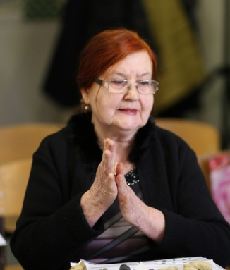
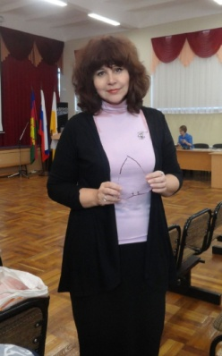
Семенова Лариса Анатольевна
педагог дополнительного образования, методист
Широкожухова Зоя Павловна,
педагог дополнительного образования
Муниципальное бюджетное образовательное учреждение дополнительного образования муниципального образования город Краснодар «Центр детского творчества и искусств «Юбилейный»
«Интегративные процессы в практике образования и воспитания в центре детского творчества»

Воспитание, обучение и развитие - эти три направления деятельности педагога дополнительного образования очевидны и привычны, но тем не менее, в современных условиях дополнительного образования возникают вопросы, требующие новых решений.
Традиционно, обучение понималось как процесс формирования знаний, умений и навыков. Если говорить о дополнительном образовании, то под ним понимают двойное значение: а) сообщение знаний, формирование навыков и умений; б) общее развитие ребенка как личности, обновление его духовного мира итворческого потенциала. Рассмотрим отличительные особенности современного дополнительного образования:
1. Профессиональная деятельность педагога занимает принципиально иные позиции и начинает во многом зависеть от характера учебной деятельности.
2.Увеличение в обучении активности самого учащегося, например, в рамках самостоятельной работы, ориентированной на результаты обучения в целом и учебную деятельность учащихся позволяет говорить о том, что, профессионально-педагогическая деятельность педагога перестает играть свои традиционные функции и основная нагрузка возлагается при этом на учащегося.
3. Познавательная деятельность учащихся, как одна из сторон обучения, становится определяющей. Педагогики дополнительного образования особое внимание уделяют организации самостоятельной работы учащихся, и для ее реализации разработке и подбору учебных задач и заданий. Обучение в этом случае носит продуктивный характер и направлено на создание конкретных продуктов учения познавательной деятельности учащихся - проектов, презентаций и др.
4. Контроль обучения при этом связан с измерением процесса формирования компетенций, выраженного во входном, промежуточном и итоговом контроле.
Педагогические измерения входят в структуру дополнительного образования и широко взаимодействует с его другими компонентами (цель, содержание, средства). Именно педагогические измерения составляют основу новой контрольно-оценочной системы.
Таким образом, обучение, в новых социально-экономических условиях, меняет свое прежнее видение.
На наш взгляд, обучение необходимо рассматривать с позиции его результатов, связанных прежде всего с деятельностью обучающихся. В образовательном процессе основой становления целостной личности выступает интеграция, обеспечивающая освоение и перенос в образовательную сферу знаний, принципов, подходов из разных сфер, а также межпредметная интеграция изучаемых дисциплин в образовательном учреждении. Формируя ценностно-интегративную образовательную среду, педагог обеспечивает преобразования в личности ребенка, его готовность к самосовершенствованию, познанию, созиданию и труду.
Итак, рассмотрим внеклассное мероприятие как интегративное между учебными дисциплинами художественной направленности на различных отделения Детского центра творчества и искусств «Юбилейный».
Художественно-творческое мероприятие «Краски осени»
Дата мероприятия: 7.11.19.
Время проведения: 10.00-11.00
Участники: учащиеся музыкального, хорового и художественных отделений, разновозрастные
Место проведения: актовый зал
Техническое обеспечение: мультимедийная установка, ноутбук, микрофоны, рояль, вырезанные цветные листья, клей, бумага – 20Х30, стихи – раздаточный материал.
Методическое обеспечение: сценарий проведения с приложениями текстовыми и видеорядом, творческие номера выступлений учащихся – собственные сочинения для выступления по желанию (объявляется за неделю до проведения мероприятия).
Цель: Познакомить учащихся художественного, музыкального и хорового отделения с понятием художественного образа в музыке и живописи на осеннюю тему.
Задачи:
-Познакомить учащихся музыкального и хорового отделений с творчеством русских художников.
- Воспитывать у учащихся эстетический вкус и понятия красоты в музыке и живописи.
- Показать взаимодействие понятий художественный образ и музыкальный образ.
- Воспитать понятие цвета в живописи.
- Познакомить с творчеством русских художников в жанре пейзажа и с музыкальными сочинениями на тему времен года.
- Научить понимать выразительные средства в музыке и живописи.
- Научить говорить о музыке и живописи.
- Воспитывать умение проявлять свой творческий потенциал.
- Научить взаимодействовать учащихся друг с другом в коллективе.
План мероприятия
1.Презентация. Вступление, беседа о временах года.
2. Просмотр видеоряда на музыку А.Вивальди.
3. Учащиеся читают стихи русских поэтов по теме мероприятия.
4. Беседа о выразительных средствах в музыке и живописи.
5. Пейзаж. Просмотр репродукций картин русских художников (И.Левитан, И.Шишкин, Поленов, А.Куинджи) с пояснениями педагога.
6. Просмотр видеоряда «Осенний натюрморт»
7. Творческие номера учащихся центра (песни, танцевальные композиции)
8.Создание осенней композиции учащихся художественного отделения в течение пяти минут.
Таким образом, интеграция образовательного процесса может быть комплексной, проводимой на всех уровнях теории и практики обучения, воспитания и развития личности, или частичной – на одном или нескольких уровнях. Изменения же условий, методов, технологий, инструментария педагогической деятельности могут накапливаться постепенно и лишь потом, вызвать системные изменения. На содержательном уровне структура образования, включает не только знания, но и опыт творческой деятельности и опыт эмоционально-оценочных отношений ко всем элементам изучаемого в мировой и художественной культуре.

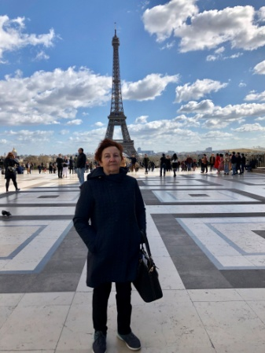
Трубчанинова Таисия Александровна
педагог дополнительного образования
Муниципальное автономное образовательное учреждение дополнительного образования город Краснодар «Центр детского творчества и искусств «Родник»
Многоуровневый дифференцированный подход в музыкально-эстетическом образовании детей

Формирование личности ребенка сложный, многогранный процесс. Одной из важных его составляющих является эстетическое воспитание. Именно искусство способно одновременно решать такие задачи, как развитие образного мышления, формирование нравственно-эстетических критериев, совершенствование эмоционального мира ребенка.
Эти задачи реализуются в учреждениях дополнительного образования, к которым относится ЦДТиИ «Родник».Главная особенность состоит в том, что обучаться музыке у нас могут все желающие дети - независимо от уровня проявленных музыкальных способностей.
Одним из принципов, позволяющих учащимся адаптироваться к различному по сложности дидактическому материалу, стимулирующих мыслительный процесс, адекватное и оперативное реагирование в различных учебных ситуациях, способствующих преемственности знаний и умений, выступает дифференциация. Применение дифференцированного подхода предполагает организацию вариативного образовательного процесса, в который вовлечены учащиеся, значительно отличающиеся друг от друга способностями, особенностями характера и психики.
Практика многолетней работы с учащимися разных способностей потребовала внедрения трехуровневой системы обучения, учитывающей индивидуальные темпы развития музыкально-исполнительских умений и навыков учащихся. Эта система реализуется в гибком применении учебных требований и критериев оценки для трех категорий воспитанников - одаренных, средних способностей и тех учащихся, чьи способности и музыкальные интересы не обнаружили себя в достаточной мере, что делает обучение общедоступным и, в то же время, реализует принцип индивидуального подхода к каждому воспитаннику.
Главными ориентирами в работе педагога здесь служат потребности и реальные возможности каждого учащегося, а критериями — дидактические принципы доступности, наглядности и последовательности. Свою главную задачу мы видим в создании для каждого ребенка с самыми разными возможностями наиболее благоприятных условий для развития. Для этого на самом раннем этапе определяется начальный уровень психологических и художественных способностей ребенка, выявляется предрасположенность учащегося к типу высшей нервной деятельности и типу репрезентативной системы с тем, чтобы проанализировав это можно было бы выработать индивидуальные пути развития.
В связи с этим в программы обучения игре на музыкальных инструментах в ЦДТиИ«Родник» были введены дифференцированные требования по трем уровням. К концу первого года, по результатам выступления на академическом концерте, после согласования с педагогом, комиссия определяет уровень каждого учащегося — 1-ый, 2-й или 3-й.
3-й уровень- это воспитанники, чье музыкальное развитие идет наиболее медленными темпами и требует определенной коррекции при подборе репертуара на новый учебный год. Залогом успеха здесь служит умение педагога в работе на посильном для воспитанника музыкальном материале добиться максимального развивающего эффекта. Учебные программы таких учащихся могут включать облегченные версии популярных сочинений (например, любимые песни из мультфильмов и пр.), пьесы, вызывающие их живой эмоциональный отклик. С такими воспитанниками педагогам рекомендуется часть пьес осваивать в эскизном варианте. Все познавательные виды деятельности здесь должны быть нацелены на удержание интереса к музыке и музыкально-исполнительскому искусству.
Учащиеся 2-го уровня - воспитанники, у которых успешное продвижение в одних видах музыкально-творческой деятельности сопровождается некоторым отставанием в других. Это также требует корректив при подборе репертуара, в процессе варьирования форм работы (чтение с листа, транспонирование, подбор по слуху) в зависимости от характера трудностей, которые испытывает воспитанник. Учащихся 2-го уровня следует активно приобщать к концертной деятельности. Просветительская направленность выступлений не только приносит пользу их музыкальному развитию, но также имеет воспитательное значение, формируя волевые качества, чувство ответственности, коммуникабельность.
Педагог должен особенно внимательно отнестись к определению учащихся 1-го уровня, которым в перспективе может быть рекомендована специализация в области музыкально - творческой деятельности или связанных с ней профессиональных сферах. С такими воспитанниками педагог должен быть более требователен - ему следует внимательно следить за их техническим развитием, всячески способствовать формированию музыкально-творческих и музыкально-просветительских интересов.
Использование дифференцированного подхода к обучающимся в педагогической практике ЦДТиИ Родник», ставит перед педагогическим коллективом главную задачу- создание для каждого ребенка стратегии его наиболее успешного музыкально-творческого развития. Определение уровня обучения - гибкая система, допускающая перевод учащихся из одной условной группы в другую - в зависимости от успехов общего и музыкального развития.
Научить пониманию произведений музыкального искусства, а также привить навыки исполнительской и творческой работы с ними — это большая и трудная задача, которая в ЦДТиИ «Родник» последовательно решается на разных этапах обучения. Интеграция различных областей музыкально-теоретических знаний, музыкально-исполнительской практики и различных видов творческой деятельности не только позволяет сочетать и варьировать приемы работы в классе индивидуальных занятий, но преследует перспективную воспитательную «сверхзадачу» - самостоятельную творческую инициативу и активный интерес воспитанников к музыкальному искусству после окончания школы.

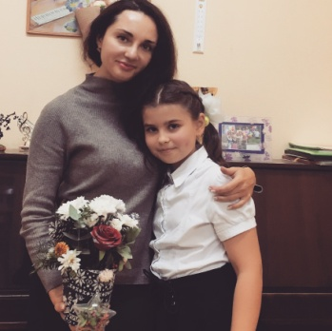
Трубчанинова Елена Юрьевна

педагог дополнительного образования

Муниципальное автономное образовательное учреждение дополнительного образования город Краснодар «Центр детского творчества и искусств «Родник»

Формирование творческой активности учащихся на занятиях по музицированию

В перечень программ музыкального отделения ЦДТиИ «Родник» входит програма «Музицирование», задачами которого являются: организация музыкальных интересов учащихся, развитие музыкальной грамотности и навыков самостоятельной работы, расширение репертуара. На уроках по музицированию происходит синтез всех знаний и умений учащихся, используются такие формы развивающего обучения, как подбор по слуху мелодий, транспонирование, чтение с листа, импровизация.
Один из этапов работы, предопределяющих творческую активность учащихся – получение ими навыков аккомпаниаторской деятельности. На уроках по музицированию учащиеся осваивают несложные аккомпанементы к песне, романсу, хоровому или инструментальному произведению различных стилей; учатся работать над многострочной партитурой вокального, инструментального произведения; изучают драматургические особенности произведения; учатся слышать взаимосвязь поэтического текста и музыкальной ткани, интонировать мелодическую линию сольной и аккомпанирующей партии; воспитывают в себе чувство ансамбля.
Методика работы над вокальным и хоровым произведением.
Осваивая навыки аккомпанемента, учащийся должен усвоить некоторые закономерности. Хорошей формой такой работы является анализ музыкального и литературного текста произведения.
Целесообразно перед началом работы над новым произведением дать учащемуся следующие задания: кратко обрисовать эпоху, в которой жил композитор, написавший данное сочинение; определить стиль и жанр произведения; попытаться раскрыть содержание, основные идеи и образы произведения, его драматургию.
Выполнение этих заданий существенно поможет учащемуся в практической работе, поставив перед ним четкие исполнительские задачи.
Основные позиции практической реализации поставленных задач:
Постепенный охват трехстрочной партитуры. Учащийся играет басовую линию фортепианной партии левой рукой, а партию солиста - правой рукой, что дает возможность услышать общую вертикаль произведения и составить слуховое представление о взаимосвязи гармонического и мелодического строя вокального произведения.
Определение функционально-гармонической основы фортепианной партии: анализ музыкальной формы (требуется четкое понимание границ частей и разделов), характеристика тонального плана в целом, определение каждой гармонии. Здесь можно порекомендовать следующее упражнение: если фактура изложена в виде аккордов или последовательности гармонических фигураций, следует «сжать» их в цепочку аккордов в тесном расположении и сыграть ее. Такая работа позволит быстрее осваивать репертуар, превращая зрительное восприятие нотного текста в слуховое, а затем и в двигательное.
Овладев навыком мелодической и гармонической группировки нотного текста, учащийся достигает экономии в самом механизме восприятия музыкального материала, так как значительная часть всякого нотного текста в музыкальных произведениях одного и того же стиля образуется из типовых связей, объединяющих часть значительного количества нот. В процессе мысленного прочтения нотного текста следует обратить внимание ученика на указания автора, касающиеся темпа, характера, артикуляции, агогики, педализации и, конечно, на чисто вокальные термины.
Необходим анализ фактуры фортепианной партии. Выявление в ней мелодических оборотов, имеющих образно-интонационную связь с вокальной строкой, тембрального и динамического разнообразия всех слоёв фактуры (линии баса, мелодии, гармонии).
При работе над вокальным произведением необходимо внимательное прочтение поэтического текста. Понимание содержания литературного источника является залогом создания художественного музыкального образа. Так как слово оказывает прямое воздействие на игру, аккомпаниатор должен реагировать на мельчайшие оттенки настроения, заложенные именно в слове.
Необходим тщательный анализ вокальной партии, уточнение динамических линий и агогических отступлений, связанных со спецификой вокального исполнительства. Следует попросить ученика сыграть вокальную строчку, а затем пропеть ее со словами и отметить, в каких местах будут располагаться цезуры, замедления или ускорения, связанные со спецификой вокального дыхания, драматургические кульминации.
Заключительный этап работы - умение спеть данное произведение под собственный аккомпанемент, воплощая художественный замысел композитора.
Конечная цель обучения аккомпаниаторской практике - самостоятельное прохождение учащимся всех стадий работы над вокальным произведением (выбор - разбор - исполнение).

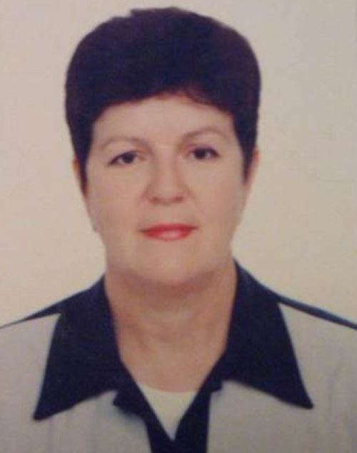 | Кудряшова Ирина Сергеевна  педагог дополнительного образования  Муниципальное автономное образовательное учреждение дополнительного образования город Краснодар «Центр детского творчества и искусств «Родник»  «Интеграция современных и традиционных методов обучения  на занятиях по сольному пению»
Кардинальные изменения в современном образовании ведут к поиску новых форм и методов обучения, одним из которых является интегрированное обучение, которое означает любой процесс объединения.
Формы интегрированного обучения разнообразны. Обучение навыкам происходит через - деловую игру, урок практикум, урок – концерт и.т.д.
Одним из примеров интегрированного обучения является - дистанционное обучение. Дистанционный урок - интеграция элементов традиционного обучения и обучение средствами компьютерной техники.
Интегрированное обучение может быть комплексным, проводимым на всех уровнях теории и практики обучения и воспитания, развития личности.
Современный урок – это интеграция традиций и инноваций. На начальных этапах обучения используют традиционные методы обучения вокального искусства. Постепенно процесс обучения усложняется. Педагог вместе с учащимися ведет поиск и отбор научного, наглядного, музыкального материала.
Обучение сольному пению – сложный учебно – воспитательный процесс, который включает в себя:
-постановку правильного дыхания,
-развитие речи, памяти, чувство ритма,
- работу над музыкальным образом
- работу над сценическим движением
- работу с микрофоном, фонограммой.
Вокал – это то, к чему пришел певец, освоив дыхательную гимнастику, правила артикуляции, дикции, ритмические упражнения.
Интонирование отдельных звуков и интервалов через ощущения локализации звуков разной высоты, само по себе интегрированное обучение.
Артистизм - особое и необходимое качество для любого вокалиста. Понимание музыкального образа, исполняемого произведения одно из важных условий успеха любого вокалиста. Работа над сценическим движением, мимика, жесты юного артиста, составляют палитру успеха.
Работа с микрофоном это основной элемент в работе эстрадного певца. Педагогу необходимо научить ребенка понимать, что микрофон является связующим звеном между реальным акустическим звуком и его представлением слушателям. Микрофон направляется на рот вокалиста или под небольшим углом (рабочую зону), держится на одном расстоянии во время, всего выступления, что позволяет передавать более качественно оттенки голоса исполнителя.
Обучение пению это огромный каждодневный труд, педагога и учащегося, требующий большой активности и умственного напряжения.
Интеграция современных и традиционных методов обучения в наши дни -одно из важных условий успеха каждого ученика вокалиста.

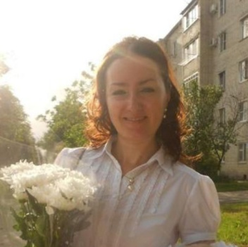
Ярусова Наталья Сергеевна
педагог дополнительного образования

Муниципальное автономное образовательное учреждение дополнительного образования город Краснодар «Центр детского творчества и искусств «Родник»

«Синтез музыки, поэзии и изобразительного искусствана занятиях по фортепиано»

Использование синтеза разных видов искусств на занятиях по фортепиано позволяют повысить результативность обучения, расширить интеллектуальный кругозор учащихся, сделать детей более эмоциональными и тонкими, повысить мотивацию к образовательному процессу, совершенствовать творческое развитие учащихся. Полихудожественный подход как метод обучения и творческого развития учащегося, прежде всего, реализуется в максимальном раскрытии воображения учащегося. А реализация принципа синтеза искусств способствует пробуждению интереса к самостоятельному поиску средств выразительности в разных видах искусств, выявляет умение самостоятельно и творчески реагировать на звучащую музыку, выявляет интерес к изучаемому материалу и желание работать на уроке с помощью других видов искусств. Многие факторы полихудожественного подхода были учтены в процессе индивидуального урока: воображение, реализация принципа синтеза искусств, активное участие учащихся, их заинтересованное отношение к происходящему, простота и доступность используемых средств. При всех обозначенных параметрах урок фортепиано обладает также и воспитательным потенциалом: способствует раскрытию чувственного уровня познания учащихся и проявлению их эмоционального отклика на произведения разных видов искусств (музыка, живопись, литература). Таким образом, приоритетным направлением в образовательном процессе становится развитие творческого потенциала учащихся, способность научить их творчески мыслить и действовать.
Продемонстрируем реализацию интегрированного подхода на уроках по фортепиано на примере изучения пьесы П.Чайковского« У камелька».
Перед разбором пьесы ребенку зачитывается стихотворение А. Пушкина:
И мирной неги уголок
Ночь сумраком одела
В камине гаснет огонек
И свечка нагорела
Далее проводится анализ самой пьесы: форма пьесы- сложная 3-х частная. Музыка создает настроение покоя, умиротворенности и уюта, интимности обстановки. Мелодию легко напеть, она покоится на мягком аккомпанементе, голоса которого, в свою очередь, тоже очень мелодичны и вызывают представление о струнном по природе звучании интонаций, в которых слышится гибкое ведение смычка, разнообразие в степени его нажима. Все это наилучшим образом может передать мельчайшие колебания и оттенки интонации. Эта аналогия может подвигнуть пианиста к поиску подобных эффектов на фортепиано.
Камельком назывался камин, который был в каждой усадьбе и собирал около себя всю семью зимними вечерами. Спокойная и умиротворенная музыка как бы передает неторопливую речь домочадцев. Слушая эту пьесу можно представить, как люди, сидящие около камина, задумчиво смотрят на пламя огня и беседуют. Во время беседы на уроке определяется ведущая линия музыкального произведения -тема зимы. Беседуем об этом времени года, вспоминаем художественные произведения из других видов искусства.
Далее демонстрируется репродукция картины «Первый снег» художника Аркадия Пластова. Картина изображает мальчика и девочку, вышедших на крыльцо деревенского дома, чтобы посмотреть на первый снег. Художник сумел передать свежесть зимнего дня, очарование деревенских детей, их живой интерес к окружающему миру и наивное восхищение его красотой. Отечественные искусствоведы отмечали глубокое понимание автором полотна русской природы и особенностей детской души.
Проникнуться «зимним настроением» пьесы помогает и стихотворение А.С.Пушкина «Зимний вечер»:

Буря мглою небо кроет,
Вихри снежные крутя;
То, как зверь, она завоет,
То заплачет, как дитя,
То по кровле обветшалой
Вдруг соломой зашумит,
То, как путник запоздалый,
К нам в окошко застучит.
Наша ветхая лачужка
И печальна и темна.
Что же ты, моя старушка,
Приумолкла у окна?
Или бури завываньем
Ты, мой друг, утомлена,
Или дремлешь под жужжаньем
Своего веретена?
Кто знает, может быть, именно свист зимней стужи слушают у камелька люди…
Ученица выучила наизусть это стихотворение, а на занятии мы обсудили, о чем оно повествует, его настроение.
Таким образом, использование интегрированного подхода на занятии позволило расширить кругозор учащегося, создать условия для его художественного развития, а также снять утомляемость за счет переключения на различные виды деятельности, формировать его познавательный интерес, создать у ребенка целостное представление о мире. Все вышеперечисленное отразилось наповышении качества образования, повышении мотивации к обучению.

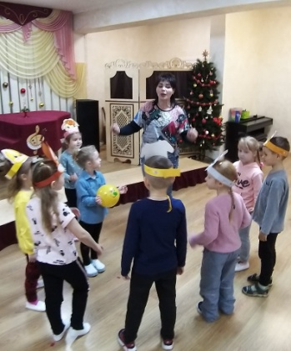
Можайская Юлия Владимировна
педагог дополнительного образования

Муниципальное автономное образовательное учреждение дополнительного образования город Краснодар «Центр детского творчества и искусств «Родник»

«Путешествие в страну сказок: опыт применения сказок на музыкальных занятиях»
Актуальность применения сказок на музыкальном занятии, связана с тем, что сегодня стали незаслуженно забываться наиболее эффективные и проверенные способы и средства воспитания детей. Сказки представляют собой одно из самых древних средств нравственного, этического воспитания, а еще они помогают формировать поведенческие стереотипы будущих членов взрослого общества. Сказка учит человека жить, вселяет в него оптимизм, веру в торжество добра и справедливости. За фантастикой и вымыслом скрываются реальные человеческие отношения. Отсюда и идет огромное воспитательное значение сказки.
Создать оптимальные условия для развития речевых навыков детей; творческих способностей дошкольников средствами музыкальной и театральной деятельности является основным при выборе интегрированного подхода на уроке в качестве ведущего. Интеграционный подход позволяет развивать в единстве познавательную активность, творческие способности, навыки общения, эмоциональную отзывчивость ребенка, повышает степень включённости дошкольника в книжную культуру.
На музыкальном занятии по программе «Домисолька» с учащимися 5 лет мы отправились в путешествие по сказкам. Вспомнили с ребятами героев сказок: Бабу Ягу, Серого Волка, Кащея Бессмертного, Колобка, Красную Шапочку и т.д. Поговорили о характере и образе каждого персонажа, выяснили кто добрый, кто злой. Поиграли в игру «Угадай чей голос? (на слух ребята должны были определить высоту звучания голоса: низкий, средний, высокий). В процессе слушания музыкальных фрагментов попытались подобрать, какая музыкальная пьеса подходит для каждого персонажа и характеризует его образ. Через пластическое интонирование передали образ и повадки сказочных персонажей.На этапе закрепления материала была проведена викторина, закрепляющая полученные знания на занятии. Итогом занятия стало исполнение песни Г.Струве «Колобок», в которой ребята постарались музыкально и театрализовано исполнить песенку про Колобка.
Таким образом, использование сказок в познавательной деятельности на музыкальных занятиях помогает эффективно решать проблему воспитания интереса к художественной литературе, развивать музыкальные и творческие способности, нравственно-эстетические чувства, воспитывать волевые качества, поскольку педагогические, психологические возможности сказки неограниченны и многогранны. С помощью сказки и творчества педагогов формируется личность ребенка, его культура, положительное отношение к миру.

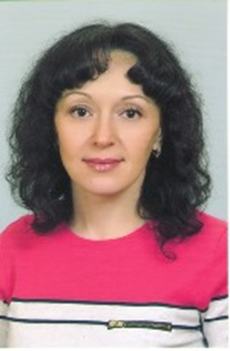
Богатырева Татьяна Григорьевна
педагог дополнительного образования

Муниципальное автономное образовательное учреждение дополнительного образования город Краснодар «Центр детского творчества и искусств «Родник»

«Путешествие в страну сказок: интегрированный подход на занятиях по развитию речи»

С проникновением в детскую жизнь различных гаджетов, нехваткой времени у родителей на общение с детьми из-за занятости наблюдается тенденция к снижению уровня речевого развития детей, их интереса к чтению, скудеют показатели памяти и мышления. Всё это диктует необходимость и значимость проведения занятий по развитию речи с интеграцией различных образовательных областей, призванных повысить познавательную активность детей, эмоциональную потребность в общении и творческом самовыражении, пробудить интерес к чтению художественной литературы. Поскольку сказка является тем литературным жанром, который наиболее близок детям 5-6 лет, то через знакомство со сказками легче достичь планируемого результата.
Приведем пример использования интегрированного подхода на занятиях по развитию речи в группе детей «Всезнайки» (5-6 лет).
Цель занятия: формирование у детей интереса к русским народным и литературным сказкам через интеграцию образовательных областей: речевое развитие, познавательное развитие, социально-коммуникативное, музыкальное и художественно-эстетическое развитие.
Описание опыта:
Занятие началось со «Сказочной разминки», проведенной в форме стихотворных загадок (презентация PowerPoint), в ходе которой дети вспомнили известные им русские народные сказки, героями которых являются как животные, так и волшебные персонажи (Баба-Яга, Кащей Бессмертный), а также сказки К.И. Чуковского и зарубежных писателей (Ш. Перро, Г.Х. Андерсена). Ребята увлеченно участвовали в драматизации сказки «Колобок». В игре «Угадай героя» детям было предложено дать характеристику герою полюбившейся сказки, рассказать о его характере. Один ребёнок рассказывал о герое, не называя его, а другой – угадывал сказочного героя по описанию.
Учащиеся вспомнили сказки, в названиях которых присутствуют числа («Три поросёнка», «Два мороза», «О мёртвой царевне и семи богатырях», «Белоснежка и семь гномов», «Маша и три медведя», «Двенадцать месяцев», «Цветик-семицветик», «Волк и семеро козлят»). Весёлая считалочка с элементами пальчиковой гимнастики помогла детям повторить счёт до десяти. Двум командам предстояло собрать пазл и назвать получившуюся сказку.
Далее детям было предложено создать художественный образ без слов, используя только пластику тела. Ребята изобразили отрывок из сказки К.И. Чуковского «Тараканище» («Ехали медведи на велосипеде, а за ними кот задом наперёд…»). После чего им предстояло прослушать «Маленькое рондо» из «Сюиты путешествий» С.Слонимского. Перед прослушиванием дети попытались предугадать характер музыки (весёлая, озорная, радостная), темп, в котором музыка будет звучать (оживлённый). Узнали, что слово «рондо» означает круг, хоровод. А это значит, что основная тема в пьесе звучит не менее 3 раз, она будто движется по кругу. После прослушивания дети поделились впечатлениями о музыке и ответили на вопрос: «Удалось ли композитору передать настроение зверей?» А также описали словами их настроение.
После веселых загадок дети вспоминают образ Бабы-Яги, описывают её характер и повадки, необычный способ передвижения. Далее прослушивают колоритную миниатюру «Баба-Яга» из «Детского альбома» П.И. Чайковского. Во время слушания музыки ребята закрывают глаза и представляют яркий образ Бабы-Яги и её фантастический полёт. После прослушивания произведения учащиеся делятся мыслями о том, как композитору удалось изобразить характер Бабы-Яги («колючая мелодия», острые звуки, отрывистые ноты, резкие аккорды, зловещий настрой и т.д.). После обсуждения дети под веселую музыку выполняют физкультминутку «Баба-Яга».
Итогом занятия стала выставка детских рисунков, на которых ребята попытались изобразить любимых сказочных персонажей.
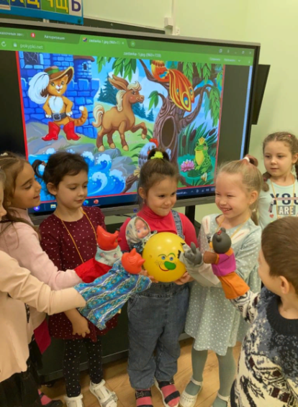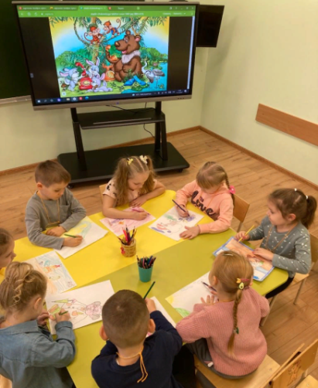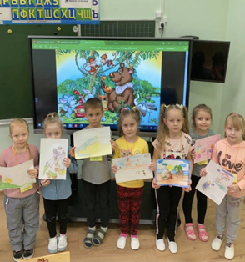

Вывод:
Интеграция различных образовательных областей на занятиях по развитию речи позволяет не только формировать у детей интерес к чтению художественной литературы, но и в увлекательной форме развивать их разносторонне; делает процесс образования и воспитания увлекательным, результативным, побуждающим детей к познавательной активности, стимулирующим творчество, фантазию, артистические способности, потребность к самовыражению; способствует развитию воображения, памяти, изобразительных навыков, ритмических и музыкальных способностей. В результате чего реализуются цели и задачи дополнительного образования детей.

Покотило Татьяна Васильевна
педагог дополнительного образования

Муниципальное автономное образовательное учреждение дополнительного образования город Краснодар «Центр детского творчества и искусств «Родник»

«Использование междисциплинарного подхода на уроках хореографии»

Хореография – важный предмет в развитии ребенка. В первую очередь это культура движений, искусство красиво преподнести себя в танце. Также это вид создания художественного образа, показанного без помощи речи. Чувства, мысли, переживания человека передаются с помощью движений, мимики. Детям полезно заниматься танцами, ведь такое увлечение помогает выработать чувство ритма, получить хорошую растяжку, обрести пластичность и гибкость. Кроме того, это способствует развитию творческого начала, художественного вкуса.
Изначальной задачей хореографии является знакомство детей с классическими движениями, поэтому детская хореография включает в себя такие основы:
- позиция рук и ног;
- отдельные движения;
- формирование осанки;
- разучивание танцевальных этюдов.
Хореография для детей всегда сопровождается различными музыкальными произведениями из классической и народной музыки, а также детскими песнями, современными ритмами.
С 2017 года в нашем центре ведется инновационная деятельность, в основе которой находится междисциплинарный подход к образовательному процессу. В рамках этой деятельности мы трансформировали и некоторые аспекты на занятиях по хореографии. Идея изменений – во взаимосвязи предметов «Слушание музыки» и «Хореография». Смысл этих изменений – в музыкальном сопровождении, которое используется на занятиях. Это не просто подобранные композиции, соответствующие тем или иным элементам занятия, а именно те музыкальные произведения, которые детьми изучаются на предмете «Слушание музыки». Такой подход дает весьма положительные результаты сразу в двух направлениях: закрепление материала, более глубокое запоминание музыки с точки зрения предмета «Слушание музыки» и повышенный интерес детей к выполнению хореографических упражнений уже под хорошо знакомую им музыку.

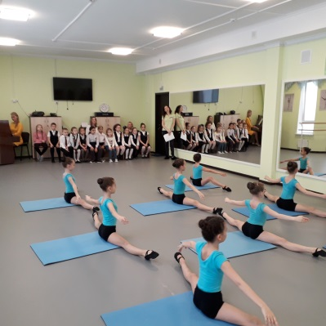
Музыкально-иллюстрационный материал построен на основе фрагментов из произведений композиторов-классиков: М. Мусоргского, А. Лядова, И. Стравинского, Э. Грига, П. Чайковского и других композиторов, изучаемых детьми на предмете «Слушание музыки».

Приведем пример подобного междисциплинарного подхода на одном из занятий по хореографии (выдержки из конспекта урока):

Добрый день, ребята! Я хочу вам предложить отправиться на поиски сказочной лесной полянки, где живут маленькие лягушата, добрые жуки и бабочки-красавицы. Но идти нам придется через топкие болота, где хозяйничают сказочные герои: Баба-Яга и Кикимора, а в лесу пышет жаром Змей Горыныч и царствует Жар-птица. А еще нас ждут сказочные превращения. Вы готовы? В путь!
1.– Перед нами очень узкая тропинка и нам нужно идти по ней друг за другом с вытянутого носка. Спинки прямые, макушкой тянемся к потолку, шейки вытянуты, смотрим прямо, носочек тянем. Простой шаг с носка. (М.П. Мусоргский «Картинки с выставки», «Прогулка»)
2.– Ребята, впереди вижу Волшебное озеро. Чтобы не сильно промочить ноги нужно подняться на полупальцы. Спинки прямые, руки на поясе, смотрим прямо. Ходьба на носках. (И.Ф. Стравинский «Жар-птица», «Поганый пляс»)
3.– А здесь уже по-глубже. Нам нужно, пройдя на пятках. Спинки прямые, макушкой тянемся к потолку. Руки на поясе, пальчики собрали вместе, животики втянуты. Ходьба на пятках. (Э. Григ «Пер Гюнт», «В пещере горного короля»)
4.–Впереди - узкий мостик, под которым пышет жаром Змей-Горыныч. Мы сможем преодолеть этот мост, если проскачем по нему галопом сначала лицом в круг, затем, чтобы не упасть, спиной. Спинки прямые, руки на поясе, ножки собираем месте. Следим за правильным положением головы, корпуса, рук и ног. Галоп лицом в круг, затем - спиной в круг. (М.П. Мусоргский «Картинки с выставки», «Балет не вылупившихся птенцов»
Молодцы! Мы добрались до сказочной полянки. Но теперь, перед встречей с маленькими лесными друзьями, с которыми мы будем танцевать, нам нужно пройти последнюю подготовку-разминку на ковриках. Царица леса превращает нас в прекрасных Русалочек. Садимся на гимнастические коврики. Дети садятся на коврики. Звучит фрагмент произведения А.К. Лядова «Волшебное озеро».

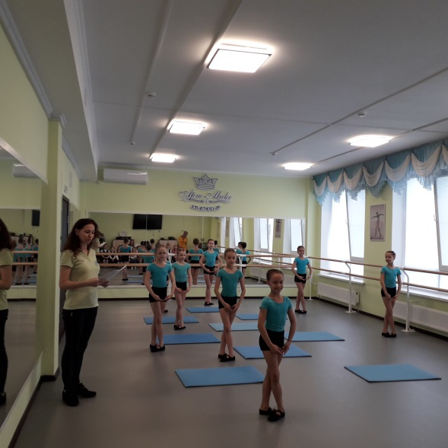
Такие интегрированные занятия получаются интересно и содержательно. А главное, такая форма работы, безусловно, положительно отражается на здоровье, гармоничном физическом и художественном развитии и эмоциональном состоянии детей.

Сулейманова Надежда Ивановна
педагог дополнительного образования
Муниципальное бюджетное образовательное учреждение дополнительного образования «Овация»
Интеграция дисциплин на отделениях хореографии.
Актуальность: на отделениях хореографии в различных учреждениях доп.образования представлен самый разный перечень изучаемых дисциплин. Чаще это виды танцев, но целесообразнее включать в этот перечень и иные предметы. Автору представляется, что развитие юного танцовщика будет более разносторонним, если он будет также посещать занятия по нотной (музыкальной) грамоте, истории хореографического искусства и осваивать музыкальный инструмент. Комплексное обучение гораздо быстрее приведет не только к качественному ритмическому развитию, но и позволит лучше чувствовать музыку, под которую танцуют, выразительнее передавать образность в танце и находить более тонкое соответствие эпохе, национальному колориту, заданной в танце.
Цель: осветить роль занятий на музыкальном инструменте в комплексе развития хореографических компетенций у учащихся.
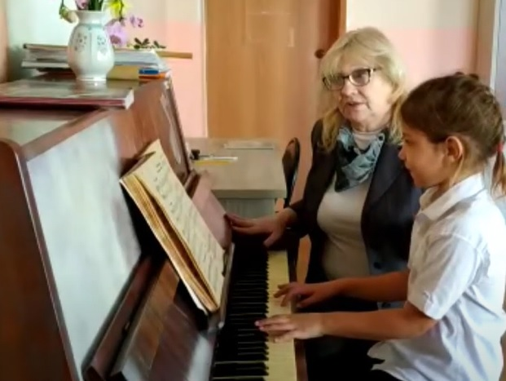
Описание опыта: в материале, посвященном подготовке юного танцора, подчеркивается важность музыкального развития. Игра на музыкальном инструменте помогает развивать не только собственно слуховые ощущения, но и существенно улучшает координацию движений, сознательное отношение к исполняемому материалу. Изучение нотной грамоты, работа с фразировкой, слуховой контроль во время игры на музыкальном инструменте помогают развивать те компетенции, которые на занятиях хореографией жизненно необходимы. Кроме того, репертуар, который изучается на занятиях музыкальным инструментом существенно дополняет музыкальный материал, который слышат дети на танцевальных занятиях – это и включение классических произведений, джазовых композиций, современного детского репертуара. Ритмические особенности из произведений авторов различных национальностей, из разных эпох, расширяет не только кругозор и историческую подготовку к освоению того или иного танца, но и помогает в проработке характерных метроритмических особенностей, помогает услышать и выделить типичные интонации.
Вывод: обоснована необходимость междисциплинарных связей на отделениях хореографии. В учебные планы рекомендуется вносить предметы по выбору, которые могут дать ребенку общемузыкальную подготовку, ведь они существенно продвигают развитие юного танцовщика. В репертуар занятий на музыкальном инструменте рекомендуется включать произведения малой формы с различной национальной основой или стилизованные под конкретный танец, а также рекомендуется анализировать с учащимся основу тем в произведениях крупной формы, которая тоже зачастую имеет танцевальный тип.

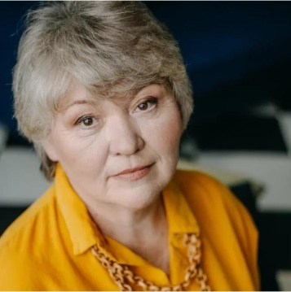
Устенко Наталья Васильевна
концертмейстер

Муниципальное бюджетное образовательное учреждение дополнительного образования «Овация»

Основные компоненты взаимодействия на занятиях хореографией
Актуальность: в хореографических классах всегда работает педагог (преподаватель/балетмейстер) и концертмейстер. Занятие состоит из собственно обучения хореографическому искусству и музыкального оформления. Музыкальное оформление хореографического занятия – тема, малоизученная, ей не посвящают отдельные статьи и материалы в научной литературе. Творческие и педагогические аспекты взаимодействия концертмейстера и педагога (преподавателя/балетмейстера) хореографических классов и коллективов в музыковедческой литературе практически не освещены. В музыкальных учебных заведениях среднего и высшего звена нет специального курса подготовки для будущих концертмейстеров хореографических классов.
Цель: обозначить круг навыков, которые необходимы концертмейстеру для взаимодействия с педагогом (преподавателем/балетмейстером), а также осветить методику выбора музыкального оформления для занятий хореографией.
Описание опыта: в материале, посвященном подготовке концертмейстера к хореографическому занятию, подчеркивается важность владения французской терминологией, игры по памяти, умением импровизировать, сочинять, помогать педагогу (преподавателю/балетмейстеру) следить за физиологически верным исполнением во избежание риска травм учащихся (студентов). На примере подбора музыкального оформления для классического экзерсиса приводятся основные свойства, которыми должен обладать музыкальный фрагмент: квадратность; определенный ритмический рисунок, темп; разбираются нюансы нотного текста, такие, как наличие затактов; темповые и метроритмические особенности. Автор приводит рекомендации для музыкального сопровождения Plie, Battementstendus, Battementstendusjetes, Ronddejambeparterre, Battementsfondues, Battementsfrappes, Adagio, Anler, Battementsdeveloppes, Grantbattementsjetes, preparation.В материале рассматривается также тандем педагога (преподавателя/балетмейстера) и концертмейстера во время концертно-конкурсных поездок с учащимися/студентами.
Вывод: обоснована необходимость взаимодействия педагога-хореографа (преподавателя/балетмейстера) и концертмейстера. При планировании и подготовке к хореографическим занятиям следует учесть, какой музыкальный материал будет уместен к каждому этапу занятия, включая вступления, заключения к комбинациям и упражнениям. Рекомендуется обратить внимание не только на сборники готового материала к конкретной хореографической дисциплине, но и составление собственных сборников под каждую дисциплину, педагога (преподавателя/балетмейстера), а также расширение собственного репертуара концертмейстера, исполняемого без нот, по памяти. Во время концертно-конкурсных поездок рекомендуется привлекать концертмейстера (даже если он не участвует в исполнении на сцене) – в качестве сопровождения в пути, во время ожидания за кулисами, гримировки и т.д.

Тимербулатова Полина Владимировна
педагог дополнительного образования

Муниципальное автономное образовательное учреждение дополнительного образования город Краснодар «Центр детского творчества и искусств «Родник»

Соединение известных методик обучения хореографии и фольклорных образов для формирования национального самосознания детей

В настоящее время нарушены естественные связи людей с культурой и историей их народа. Народные традиции настолько преданы забвению, что их творческое возрождение в педагогической практике вполне справедливо воспринимается как новшество.
Знание национальной культуры способствует развитию личностных качеств детей, формированию чувства патриотизма, гордости за свой народ, свою Родину, уважительного отношения к семье, к культурному наследию своих предков.
Одним из способов формирования национального самосознания ребенка является народный танец. Легендарный балетмейстер Игорь Моисеев называл народный танец: «пластическим портретом народа, немой поэзией, зримой песней, таящей в себе часть народной души, в котором отражены творческая сила народной фантазии, поэтичность и образность мысли, выразительность и пластичность формы, глубина и свежесть чувств».
В связи с этим, народная хореография (фольклорно-бытовые, обрядовые танцы) в обработке для детей и адаптация их к исполнению на сцене - это лучший начальный материал для изучения русской народной культуры.
Задачами педагога в процессе воспитания национального самосознания ребенка средствами народного танца являются:
- использование различных методик обучения хореографии и образов народной культуры, развитие его эмоциональной сферы, сенсорных способностей, музыкального слуха, творческого начала;
- воспитание уважения к своей нации, толерантного отношения к представителям других национальностей.
Особое место в воспитании национального самосознания ребенка средствами народной хореографии принадлежит фольклору, выражающему вкусы, склонности и интересы отдельного народа.
Активному восприятию народной культуры, формированию эмоциональной отзывчивости детей способствуют:
- прослушивание фольклорного музыкального материала;
- просмотр этнографических фильмов;
- изучение истории народа, на основе которой делается постановка;
- изучение быта, костюмов, традиций;
- знакомство с особенностями хореографической лексики народного танца и содержанием обрядов.
Танец воспитывает в детях трудолюбие, целеустремленность, гармонию души и тела, способствует мотивации детей к духовному развитию и физическому самосовершенствованию, стремлении к здоровому образу жизни.
Дети – это особый мир. Диалог с ребёнком происходит только тогда, когда разговариваешь с ним на доступном ему языке, языке творчества. Воспитательный процесс неразрывно связан и непосредственно происходит в процессе сотворчества педагога и воспитанников.
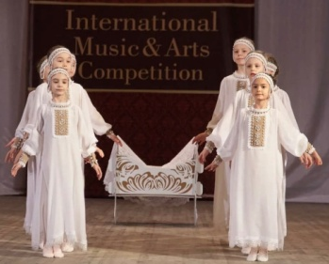
Ярким примером такого сотворчества является работа над хореографической композицией «Колыбельная». При постановке данной композиции я опиралась на славянские мифы и сказания. Лексический материал в танце состоит из движений русского народного танца, в соответствии с его манерой и техникой исполнения. При создании костюмов учитывались особенности русской национальной одежды. С детьми обсуждались образы и характеры героев будущей хореографической постановки.
Воспитанники коллектива с большим интересом работают как на репетициях, так и на сцене во время выступлений. Создавая хореографические образы, ребята в доступной и интересной для них форме познают культуру и традиции своего народа, исполняя народные танцы естественно и органично.
Это и есть настоящее, не на словах, а на деле, воспитание патриота, гражданина, духовной и высоконравственной личности нашего общества. Привить любовь детей к народному танцу, народной музыке, народной культуре, к своей Родине - первоочередная задача педагога.
Если мы будем говорить о русской музыке, танцевать русские танцы, петь русские песни, то только в этом случае мы сохраним русские традиции и передадим их детям, а значит и укрепим их любовь к нашей великой стране, к нашей любимой Родине.

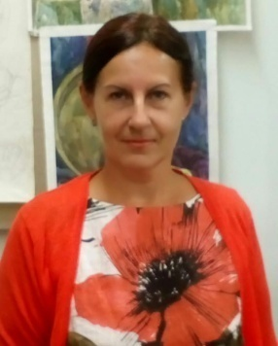
Адзер Жанна Евгеньевна
педагог дополнительного образования
Мармэ Олеся Анатольевна
педагог дополнительного образования

Муниципальное бюджетное образовательное учреждение дополнительного образования муниципального образования город Краснодар «Центр детского творчества и искусств «Юбилейный»

«Современные тенденции интеграции в дополнительном образовании при изучении и восприятии историко-культурного наследия»
Педагог дополнительного образования видит в своих учениках личность, способную мыслить самостоятельно, находить способы решения проблемы, обладать широкими знаниями, специальными умениями и навыками. Это значит, что в центрах детского творчества необходимы не только достижения прошлого, но и технологии, которые пригодятся в будущем. Учащиеся должны быть вовлечены в исследовательские проекты, творческие занятия, различные мероприятия, которые помогут им понимать и осваивать новое, научиться выражать собственные мысли, уметь принимать решения. Таким образом, в педагогической деятельности возникла необходимость обращения к интегрированному обучению. В системе дополнительного образования понятие «интеграция» может иметь несколько значений:
- создание у учащегося целостного представления об окружающем мире
- сближение предметных знаний
Для реализации поставленных задач модель выпускника центра детского творчества рассматривается как личность, которая: любит свой край и свою Родину; уважает и принимает ценности семьи и общества; активно и заинтересованно познает мир; владеет умением учиться, способна к организации собственной деятельности; готова действовать самостоятельно, выполняет правила здорового и безопасного для себя и окружающих образа жизни.
Для того, чтобы этот результат был достигнут в систему взаимодействия урочной и внеурочной деятельности вовлечены и учащиеся, и педагоги и родители.
Учитывая изменения целей и содержания образования, так как появляются новые средства и технологии обучения, главной формой организации учебного процесса остается урок (занятие). Для того, чтобы уроки вызывали у ребят интерес к познанию, давали много новой и полезной информации, реализовывали творческий потенциал учащихся, содержали эмоциональную составляющую, давали возможность для самореализации рекомендуется делать их интегрированными. Поскольку главная цель интеграции – формирование мировоззрения учащихся.
Рассмотрим пример урока мужества в центре детского творчества и искусств «Юбилейный» на тему: «Военных дорог никогда не забыть»
Песни военных лет! Как важны они были для победы нашего народа над фашизмом! От самых первых залпов до победного майского салюта прошли они вместе с бойцами в солдатском строю. Их пели на передовой, у костра в лесу, в землянке. С ними сражались, мерзли в окопах, участвовали в партизанском движении. Как верный друг не покидала песня бойца и в минуты грусти, скрашивая боль разлуки с любимыми и родными.
Песни военных лет пели ребята музыкального, хореографического и художественного отделения на уроке мужества, проводимом в рамках Месячника оборонно-массовой и патриотической работы. Пели песни и жизнерадостные и веселые, которые поднимали настроение и военный дух, и глубоко лирические. В ходе урока мужества, слушая песни в исполнении Марка Бернеса, Клавдии Шульженко, Дмитрия Хворостовского, учащиеся познакомились с картинами солдатской жизни, узнали о сопротивлении прифронтовых городов, о суровом военном времени, о героических подвигах русских солдат, стоявших насмерть у рубежей столицы. Прозвучали песни: «Священная война», «Вечер на рейде», «На безымянной высоте», «В землянке», «Темная ночь», «Синий платочек», «Казаки в Берлине», «Журавли» и другие, в которых нашли художественное отражение чувства и переживания народа, думы и надежды, воспоминания об однополчанах, о фронтовой дружбе, о возвращении солдата на Родину.
Педагоги рассказывали учащимся о том, что у каждой песни своя история, своя судьба. Те, кто создавали песни – композиторы и поэты жили одной жизнью со своей песней, стихами сражались вместе со своим народом. Многие из них автобиографичны. Несмотря на различие в содержании во всех песня выражается ненависть к фашизму, решимость и готовность человека встать с оружием в руках на защиту Родины.
Во время урока мужества были просмотрены отрывки документальных фильмов, посвященных различным событиям, сражениям во время Великой Отечественной войны.
Учащиеся хореографического отделения исполнили танцевальную композицию, а учащиеся художественного отделения показали презентацию на тему: «Живопись в годы Великой отечественной войны». Цель этих мероприятий – приобщение подрастающего поколения к патриотическим ценностям, их духовное освоение.
Формирование чувства патриотизма – одно из приоритетных направлений в дополнительном образовании. Патриотизм - это любовь к Родине, преданность Отечеству, готовность к его защите. Патриотические чувства проявляются и в отношении к своему народу, его образу жизни, истории и культуре. Огромная эмоциональная напряженность песен военных лет, художественных полотен помогает учащимся воспринять и внутренне пережить мысли о тревожном и суровом военном времени, о стойкости защитников Отечества, их боль и утрату, их героизм и мужество. Чувство патриотизма включает в себя гордость и верность традициям своего народа, деятельность, направленную на процветание Отечества, благодаря личному вкладу каждого человека.

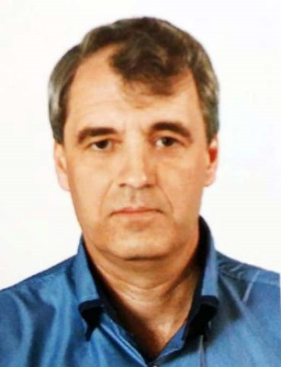
Сильвестров Константин Александрович
педагог дополнительного образования

Муниципальное бюджетное образовательное учреждение дополнительного образования «Овация»

Некоторые аспекты интеграции современных детей в систему ценностей отечественной культуры.
Актуальность: в 2017 году в учебный план детской школы искусств «Овация» (ныне – МБОУ ДО ЦДТиИ «Овация») была включена дисциплина «декоративная роспись», не имеющая аналогов в регионе. При введении авторской программы «Предмет по выбору: Декоративная роспись» в сельской местности учитывался возрастающий интерес родителей и детей к национальному колориту, к самостоятельному дизайну, к творчеству в народных традициях. Автор считает, что в общеразвивающие программы можно и нужно включать дисциплины по изучению декоративно-прикладного искусства России. Они послужат не только образовательным задачам, но и воспитательным, интегрируя ребёнка в систему ценностей отечественной культуры.
Цель: формирование творческой личности, приобщённой к национальной культуре, способной к самостоятельному художественному труду, посредством интеграции ребенка в систему национальных традиций.
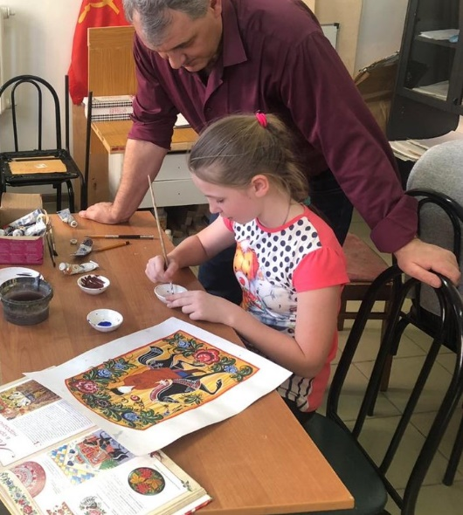
Описание опыта: в материале, посвященном комплексному обучению на отделениях изобразительного искусства в детских образовательных учреждениях, подчеркивается важность овладения традиционными технологиями декоративно-прикладного искусства. На примере работ учащихся, только начавших освоение изобразительного искусства, приводятся основные методы, которые уместны для изучения в возрасте 7-10 лет и которые, безусловно, способствуют дальнейшему освоению более сложных приемов: начиная с кистевых приемов городецкой росписи, к другим видам промыслов России.
Автор приводит рекомендации для поэтапного изучения, начиная со знакомства с основными видами техник декоративной росписи нашей страны, через выполнение работ с элементами городецкой росписи (архитектура и пейзаж, мужские и женские фигуры, в том числе с признаком локального колорита – например, казаки) к воплощению собственного художественного замысла (от подготовки эскиза на бумаге до целостного образа на доске).
Вывод: обоснована необходимость интеграции детей 21 века в традиционную национальную культуру. Уже по прошествии первого года введения дисциплины «предмет по выбору: декоративная роспись» в комплексную программу отделения изобразительного искусства, результаты её реализации оказались весьма успешными. Полностью подтвердилась идея о том, что простота, доступность изготовления изделий с городецкой росписью, а также возможность их применения в реальной бытовой жизни, привлекает детей к самостоятельной трудовой деятельности.
Ученики получают знания, которые смогут использовать в обычной жизни, вне школы. Вместе с этим им прививается уважение к творческому ручному труду, к искусству и традициям родной страны. Поэтому вопросы введения в учебный план учреждений дополнительного образования детей материала о народных промыслах собственной страны, региона, представляются автору не менее значимыми.

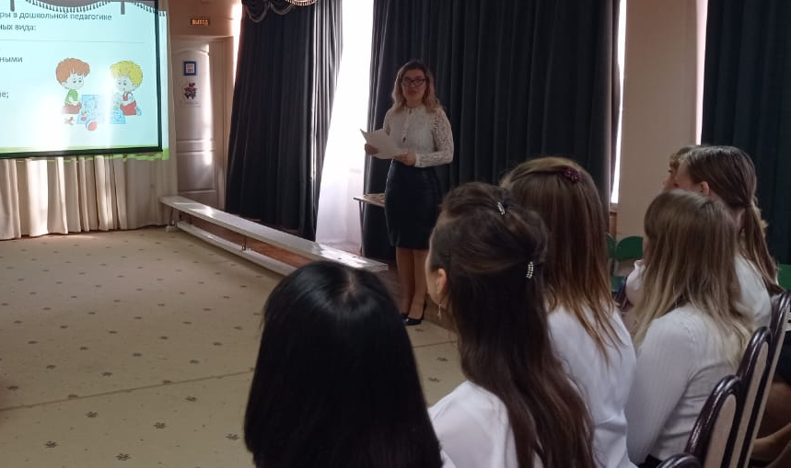
Панферова Любовь Борисовна
воспитатель
Муниципальное автономное дошкольное образовательное учреждение муниципального образования город Краснодар «Детский сад комбинированного вида № 190»
«Экспериментирование как средство развития познавательной мотивации у детей старшего дошкольного возраста»
Актуальность: Развитие исследовательских способностей ребенка – одна из важнейших задач современного образования. Знания, полученные в результате собственного эксперимента, исследовательского поиска значительно прочнее и надежнее для ребенка тех сведений о мире, что получены репродуктивным путем. Дети очень любят экспериментировать. Это объясняется тем, что им присуще наглядно-действенное и наглядно-образное мышление, а экспериментирование, как никакой другой метод, соответствует этим возрастным особенностям. Актуальность данного опыта состоит в том, он направлен на развитие и удовлетворение познавательной потребности ребёнка, выраженной в поисковой, экспериментально - исследовательской деятельности, которая развивает продуктивные формы мышления, стимулирует интеллектуальную активность и любознательность ребенка.
Цель: формирование познавательной мотивации и поисковой активности дошкольников средствами экспериментальной деятельности.
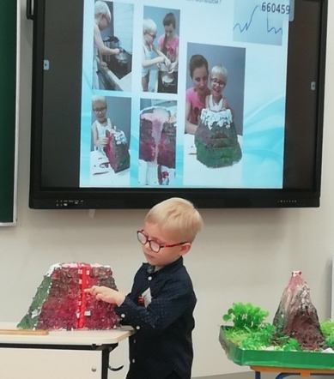
Описание опыта: автор представил созданную конструкцию мобильной мини-лаборатории «Лаборатория забав», как площадки для организации исследовательской, опытно-экспериментальной деятельности, которая может использоваться многофункционально для расширения представлений о свойствах почвы, воды, воздуха, круп, картотеку игр-экспериментов, продемонстрировал поэтапные схемы – карточки к каждому эксперименту для индивидуального использования детьми. Использование данных схем-карточек позволяет детям самостоятельно, без помощи взрослого, познавать окружающий мир и экспериментировать. Так же были представлены памятки соблюдения правил безопасности во время проведения опытов, экспериментов, разработанные совместно с детьми.
Вывод: в результате такой работы воспитанники проявляют устойчивый познавательный интерес к экспериментированию, выдвигают гипотезы, предложения, способы их решения, широко пользуясь аргументацией и доказательствами, самостоятельно планируют предстоящую деятельность, осознано выбирают предметы и материалы для самостоятельной деятельности в соответствии с их качествами, свойствами и назначением, проявляют познавательную активность, инициативу и творчество в решении поставленных задач.

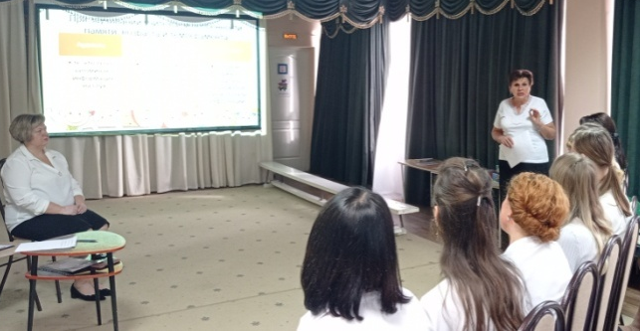
Шерстобитова Елена Николаевна
воспитатель
Муниципальное автономное дошкольное образовательное учреждение муниципального образования город Краснодар «Детский сад комбинированного вида № 190»

«Интеграция различных видов деятельности в процессе ознакомления детей с окружающим растительным миром Краснодарского края как средство познавательного развития дошкольников»
Актуальность: Проблема развития детской любознательности, инициативности, познавательной активности в процессе погружения дошкольников в мир живой природы Краснодарского края является актуальной. Современные дети живут и воспитываются в эпоху информатизации, и в связи с ситуациями быстро меняющейся жизни, когда от человека требуется не только владение знаниями, но и в главную очередность умение добывать эти знания самому и оперировать ими, мыслить самостоятельно и творчески. А ведь природа – важнейшее средство воспитания и развития детей дошкольного возраста. Сколько открытий делает ребенок, общаясь с ней! Ведь дошкольник – природный исследователь окружающего мира. Развитие познавательных интересов дошкольников является одной из актуальных проблем педагогики, призванной воспитать личность, способную к саморазвитию и самосовершенствованию, развить детскую любознательность, пытливость ума и сформировать на их основе устойчивые познавательные интересы через исследовательскую деятельность. Для этого очень важно обогащать представления детей о растениях, животных, объектах живой и неживой природы, встречающихся, прежде всего в ближайшем окружении.
Цель: развитие познавательного интереса детей дошкольного возраста в процессе ознакомления детей с природой родного края через интеграцию различных видов деятельности.
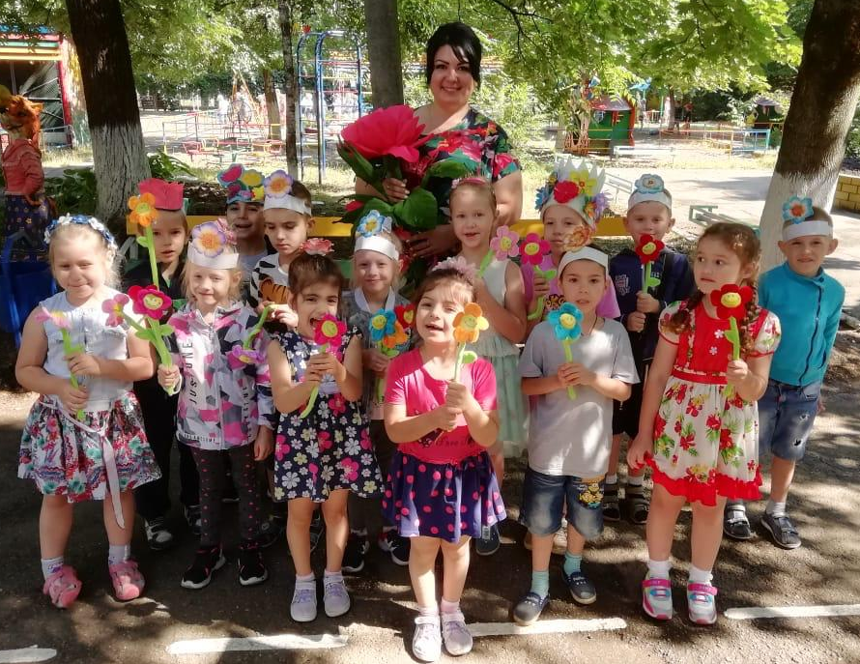
Описание опыта: Ведущая педагогическая идея опыта заключается в создании условий для развития познавательного интереса у детей дошкольного возраста через общение с окружающим миром родного края в разных видах деятельности; становлении осознанно - правильного отношения непосредственно к самой природе во всём её многообразии, к людям, охраняющим и созидающим её, а также к людям, создающим на основе её богатств материальные или духовные ценности. Автором определены эффективные формы и методы экологического воспитания дошкольников, которые соответствуют современному дошкольному образованию в рамках Федерального государственного образовательного стандарта. Был представлен дидактический материал по разным видам деятельности для ознакомления детей с окружающим растительным миром Краснодарского края (дидактические игры, изобразительная деятельность, экспериментирование, физкультурные минутки, подвижные игры, художественная литература: стихи, загадки, рассказы…)
Вывод: в результате такой работы воспитанники овладели экологическими представлениями о взаимосвязях в системе «человек-природа» и в самой природе, научились экологически - ответственно относится к природе родного края, овладели системой нравственных норм и правил экологического характера, у детей сформировались умения и навыки целеполагающего взаимодействия с природой, научились задавать вопросы природоведческого характера, проявлять инициативность.

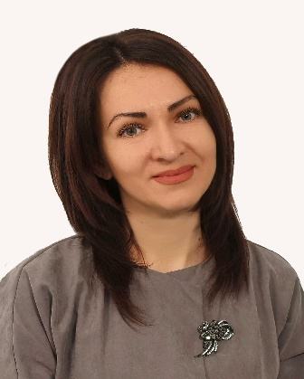
Борзенко Марина Владимировна
педагог дополнительного образования
Муниципальное автономное образовательное учреждение дополнительного образования город Краснодар «Центр детского творчества и искусств «Родник»
«Откуда берутся снежинки?»
Цель: познакомить с процессом образования снежинок, свойствами снега.
Актуальность: Дети 5-летнего возраста с удовольствием вовлекаются в доступную им познавательно-исследовательскую деятельность, с интересом работают с ИКТ и материалами для творческой деятельности. Практический способ «добывания» и закрепления знаний, подкрепляет интерес к процессу обучения и способствует более успешному усвоению материала, обеспечивая всестороннее развитие ребенка.
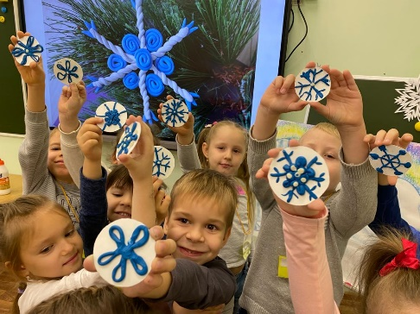
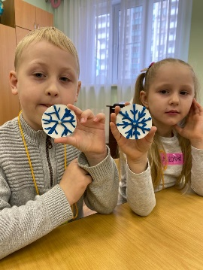
Описание опыта: На занятии по знакомству с окружающим миром учащиеся 5 лет говорили о свойствах снега. Опытным путем установили, что снег может быть сухим, рыхлым, в тепле быстро тает, может превратиться в льдинку, но не обратно в снег! Оказалось, что снежинки могут образовываться только высоко в небе. Для того, чтобы понять, что для этого нужно, дети посмотрели видеосюжет и узнали, что снежинки состоят из особых кристаллов, которые имеют форму шестигранника.

Удивляясь разнообразию снежинок, выяснили, что они не похожи друг на друга: одинаковые по форме, снежинки такие разные по своему рисунку!
В итоговой части занятия, дети сами пробовали из пластилина создавать снежинки, учитывая все приобретённые знания о них.
Вывод: Раскрытие темы занятия осуществлялось объединением различных видов деятельности через их взаимопроникновение, способствуя познавательному, речевому, художественно-эстетическому развитию. Это позволило вовлечь в активный процесс деятельности каждого ребенка, что повышало эффективность занятия, снимало утомляемость и перенапряжение.

Финогенова Татьяна Владимировна
музыкальный руководитель
Муниципальное автономное дошкольное образовательное учреждение муниципального образования город Краснодар «Детский сад комбинированного вида № 190»

«Развитие эмоционального интеллекта у старших дошкольников средствами театральной деятельности»
Актуальность: в процессе развития ребенка старшего дошкольного возраста происходят изменения в его эмоциональной сфере, меняются его взгляды на мир, отношения к окружающим. Способность ребенка осознавать и контролировать свои эмоции возрастает, но сама по себе эмоциональная сфера не развивается. Её необходимо развивать, знакомить детей с элементами техники выразительных движений в воспитании эмоций, способствовать приобретению навыков саморегуляции. Очень важен словесный язык чувств, который обозначает эмоциональное состояние. Называние эмоций ведет к эмоциональному осознанию ребенком себя, а также развитию эмпатии, пониманию и сопереживанию чувствам другого, что, в свою очередь ведет к успешной социализации ребенка, освоению навыков коммуникативного общения. Наиболее эффективно вести работу по развитию эмоционального интеллекта у старших дошкольников используя театрализованную деятельность. Так как театрализованная деятельность обладает высоким потенциалом в развитии эмоций и чувств человека, создает все условия, в которых каждый ребенок может передать свои эмоции и чувства, не стесняясь слушателей.
Цель: Развивать эмоциональный интеллект и творческие способности дошкольников при помощи театрализованной деятельности. Способствовать формированию социально – коммуникативного общения в коллективе сверстников.
Описание опыта: в опыте представлено автором, что работа по развитию эмоционального интеллекта у старших дошкольников средствами театральной деятельности ведется по трем этапам.
На первом этапе происходит знакомство с основными базовыми эмоциями при чтении сказок, рассказов, потешек, стихов, а также при рассматривании с детьми сюжетных картинок. Например, картинка «Радость» (это может быть любое улыбающееся лицо), «Грусть», «Страх», «Злость».
На втором этапе дети учатся изображать соответствующие эмоции мимикой и жестами. Для решения этих задач подбираются дидактические игры: «Азбука настроений», «Театр настроений», «Угадай эмоцию», «Тренируем эмоции» и т.д. Автором были представлены ряд игр по развитию эмоционального интеллекта у старших дошкольников средствами театральной деятельности и перспективное планирование данных игр.
На третьем этапе распределяются роли и ставятся совместные спектакли по сказкам.
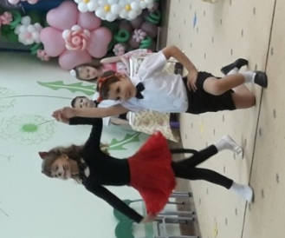
Вывод: Опыт показал, что театрализованная деятельность формирует личностные качества детей, помогает их разностороннему развитию. Всю гамму чувств и эмоций дошкольник проживает именно в театрализованной деятельности. Хорошо спланированная театрализованная деятельность способствует формированию и развитию эмоционального интеллекта.

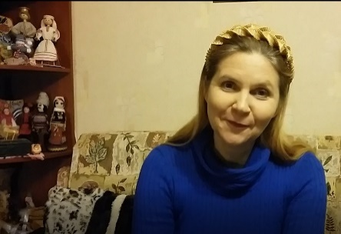
Баранкевич Инна Анатольевна
педагог дополнительного образования
Муниципальное бюджетное образовательное учреждение дополнительного образования «Овация»
Междисциплинарные связи в системе подготовки юных этнографов.
Актуальность: изучение декоративно-прикладного искусства детьми обычно происходит в учреждениях дополнительного образования, которые зачастую предлагают один-два кружка (чаще всего – вязание и вышивка), что связано с кадровой наполненностью того или иного учреждения. В отличие от существующей системы, в учебных планах детской школы искусств «Овация» (ныне – МБОУ ДО ЦДТиИ «Овация») с самого ее открытия был заложен принципиально иной подход. Декоративно-прикладное искусство в «Овации» - это комплекс дисциплин, взаимодополняющих друг друга, который наиболее широко и полно предлагает освоение традиционных творческих техник, что в конечном итоге приобщает детей к основам национальной культуры.
Цель: ознакомление с эффективной системой воспитания юных этнографов на примере анализа учебного плана отделения декоративно-прикладного искусства в МБОУ ДО ЦДТиИ «Овация» (Краснодар).
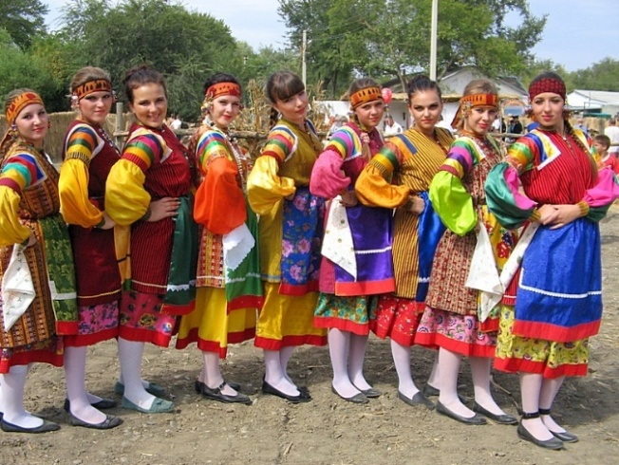
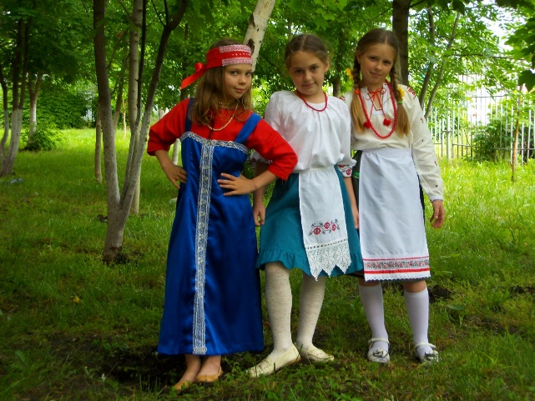
Описание опыта: в материале, посвященном комплексному обучению на отделении декоративно-прикладного искусства, освещаются принципы формирования учебного плана на основе междисциплинарных связей. Так, для детей, поступивших на обучение в возрасте 7-9 лет, предлагается комплекс дисциплин: бисероплетение, плетение из природных материалов. Для детей, поступивших в возрасте 9-11 лет, к вышеуказанным дисциплинам добавляется изучение художественного текстиля. Автор приводит рекомендации для поэтапного изучения, начиная со знакомства с основными видами техник плетения (из различных материалов), через выполнение работ с элементами традиционной вышивки к воплощению собственного художественного замысла в виде рубахи (возможно изготовление рубах различных видов: повседневные и праздничные рубахи) с орнаментом. Автор подчеркивает, что занятия ДПИ должны проводиться не только аудиторно. Большое значение играют посещения музеев, выставочных залов, фольклорных фестивалей. Конкретно в «Овации» часть занятий проходит непосредственно в школьном музее, хранителем которого является автор предлагаемой методики.
Вывод: Важное значение для детей имеет изучение всего комплекса навыков, связанных с традициями украшения собственной одежды. Комплекс дисциплин на отделениях декоративно-прикладного искусства и междисциплинарные связи формируют гармонично развитого, широкообразованного, приобщенного к национальным традициям ребенка, который в будущем может заняться профессиональной деятельностью на поприще этнографа.

